‘
ESCOLA MUNICIPAL DE EDUCAÇÃO BÁSICA ALFREDO GOMES.
DIRETORA: IVÂNIA NORA.
ASSESSORA PEDAGÓGICA: SIMONE ANDRÉA CARL.
ASSESSORA TÉCNICA ADM.: TANIA N. DE ÁVILA.
PROFESSORA: ELIANE KARVASKI
ANO 2021 - TURMA 2º ANO VESPERTINO
SEQUENCIA DO DIA 08 AO DIA 12 DE MARÇO DE 2021.
FONE ESCOLA:3525-6500 FONE PRO.ELIANE:9 9202-6938

CATANDUVAS, _____DE MARÇO DE 2021.
ALUNO(A):____________________________________________________________________
INICIAR UMA CONVERSA COM AS CRIANÇAS SOBRE AS LETRAS DO ALFABETO, QUESTIONANDO :
A)VOCÊ CONHECE O NOSSO ALFABETO ?
B)CONHECE ALGUMA LETRA DO NOSSO ALFABETO ?
E)VOCÊ SABE QUANTAS LETRAS TEM O NOSSO ALFABETO ?
ENTREGAR O POEMA “UM BICHINHO DIFERENTE” AOS ALUNOS E PEDIR PARA ELES OBSERVAREM:
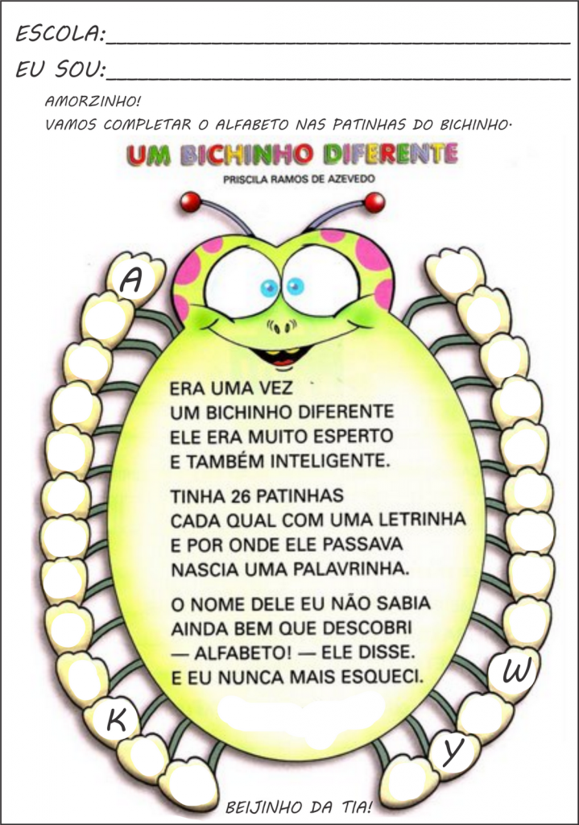

- FAZER A LEITURA EM VOZ ALTA DO TEXTO “UM BICHINHO DIFERENTE”:

- EM CADA PATINHA ESCREVER EM ORDEM AS LETRAS DO ALFABETO;

- INTERPRETAÇÃO DO TEXTO:

- ESCREVA O TÍTULO DA HISTÓRIA:

2-QUANTAS PATINHAS TEM O BICHINHO? ESCREVA O NÚMERO DENTRO DO RETÂNGULO:

3-QUAL ERA O NOME DO BICHINHO?

4-ENCONTRE AS VOGAIS NAS PATINHAS, PINTE-AS DE AMARELO E DEPOIS ESCREVA-AS AQUI:

________________________________________________________________

5-ENCONTRE AS CONSOANTES NAS PATINHAS, PINTE-AS DE AZUL E DEPOIS ESCREVA-AS AQUI:

____________________________________________________________________

____________________________________________________________________

_____________________________________________________________________

6-LEIA O NOME DOS COLEGAS :
VITÓRIA LAURA LUAN GABRIEL
BEATRIZ MARIA MARIA JOAQUINA
ISADORA IASMIN
ISADORA VITÓRIA GUSTAVO HENRIQUE
MARIA VALENTYNA YASMIN
DAVI EMANUELLY VITOR CAMILA
LAURA THAYLA FERNANDA
DIOGO MAURICIO

COPIE OS NOMES EM ORDEM ALFABÉTICA, INICIANDO NA COLUNA DA ESQUERDA E TERMINE NA COLUNA DA DIREITA:

VAMOS CONHECER AS VOGAIS?
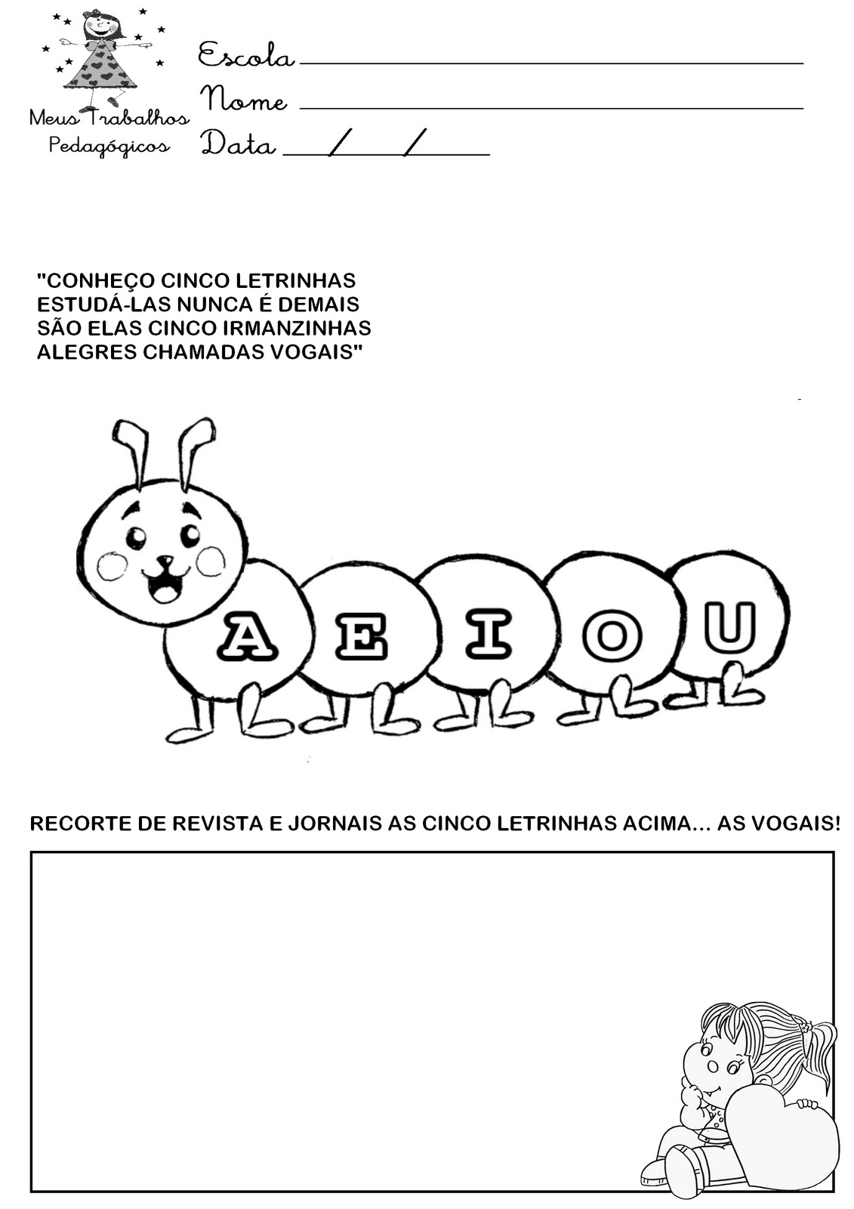
LEIA O VERSINHO ABAIXO E DEPOIS FAÇA O QUE SE PEDE:

1-PINTE AS VOGAIS

DE VERMELHO E AS FIGURAS DE OUTRA COR :

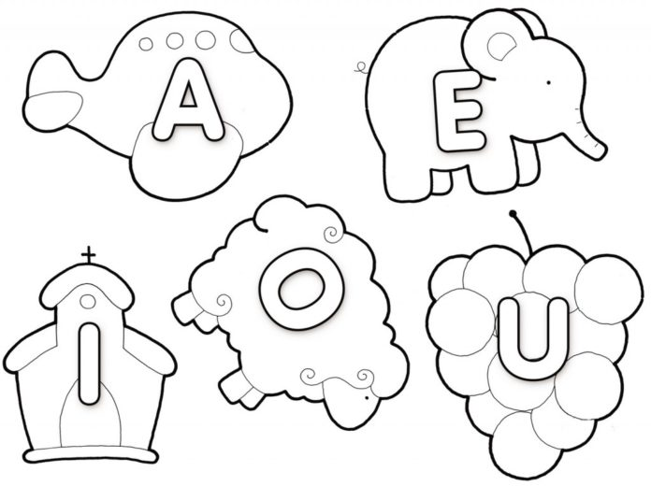

2-ESCREVA O NOME DE CADA FIGURA AO LADO DE CADA VOGAL:

A-_________________________________________
E-_________________________________________
I-__________________________________________
O__________________________________________
U__________________________________________
TRABALHANDO A VOGAL A:
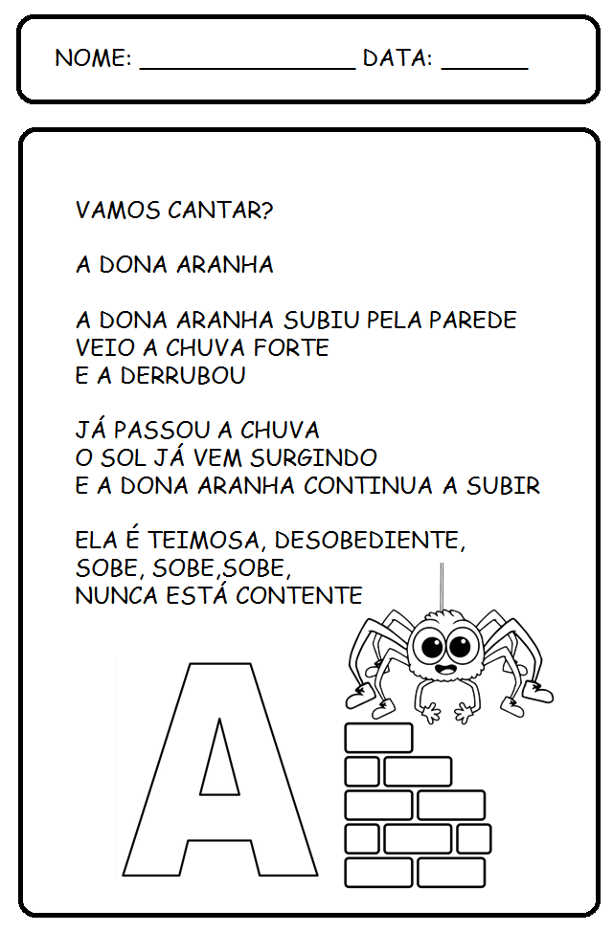

3-ENCONTRAR A LETRA A NO TEXTO E PINTAR TODAS DE AMARELO:
4-PROCURE NO TEXTO A PALAVRA ARANHA E CIRCULE:
5-ENCONTRE EM REVISTAS, JORNAL, ETC... AS LETRAS DA PALAVRA ARANHA, MONTE E DEPOIS COLE AQUI:

6-AGORA RESPONDA DE ACORDO COM A PALAVRA QUE VOCÊ FORMOU:

- NÚMERO DE LETRAS:___________
- LETRA INICIAL:_______________
- LETRA FINAL?_____________
- QUANTAS VOGAIS?________________
- QUANTAS CONSOANTES?____________

7-ESCREVA NOS QUADRADINHOS AS LETRAS QUE FORMAM O NOME DA FIGURA, E EM SEGUIDA, ESCREVA A PALAVRA NA LINHA POR INTEIRO:

8-RECORTE E COLE 5 PALAVRAS QUE INICIAM COM A VOGAL A:

9- AGORA ESCOLHA TRÊS PALAVRAS, COPIE-AS E DESENHE ABAIXO:

- NA ATIVIDADE A SEGUIR, OS ALUNOS DEVERÃO RECORTAR A TEIA DA ARANHA, PINTÁ-LA DE COR CLARA E COLAR EM OUTRA FOLHA PARA ENTREGAR;
- DEPOIS DEVERÁ RECORTAR AS ARANHAS COM AS QUANTIDADES REPRESENTADAS POR BOLINHAS E COLAR EM CIMA DOS NÚMEROS NA TEIA ;

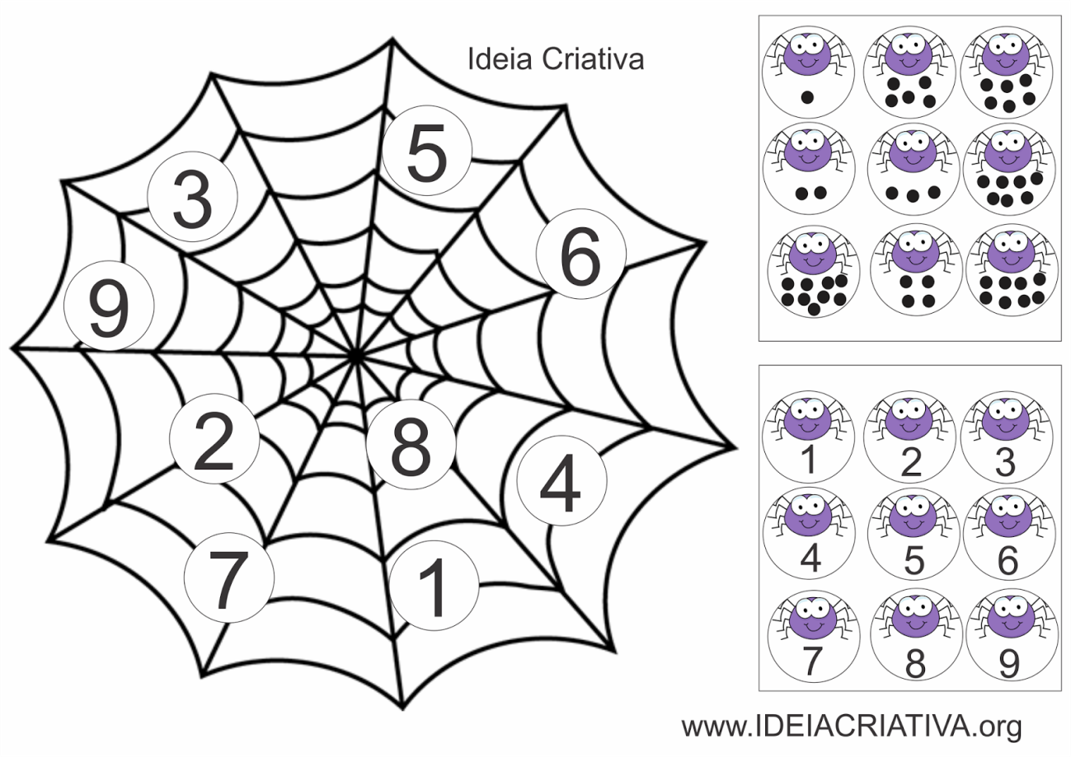
- AS ARANHAS QUE TEM OS NÚMEROS, OS ALUNOS DEVERÃO RECORTAR E COLAR EM ORDEM UM EMBAIXO DO OUTRO DO 1 AO 9, SENDO QUE A CADA NÚMERO COLADO, OS ALUNOS DEVERÃO DESENHAR AO LADO A QUANTIDADE DE ARANHAS.
POR EXEMPLO: DEPOIS DE COLAR A ARANHA NUMERO 1-DESENHAR UMA ARANHA AO LADO, DEPOIS DE COLAR A ARANHA COM O NÚMERO 2- DESENHAR DUAS ARANHAS E ASSIM POR DIANTE ATÉ COMPLETAR TODOS OS NÚMEROS:

